**Звіт до лабораторної роботи № 12**

**на тему “**Невизначений інтеграл**”**

**студента групи** ПД-11

Гапей М.Ю.

**Варіант** №5

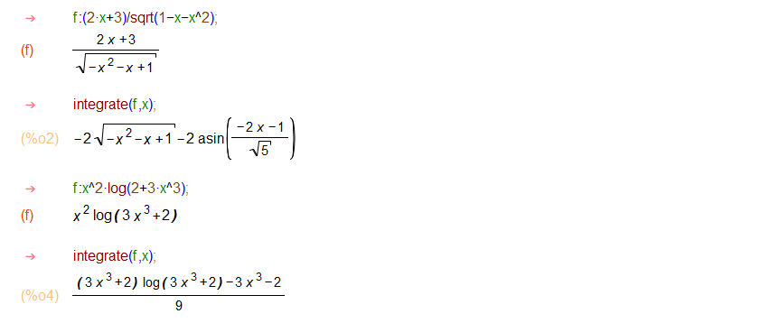

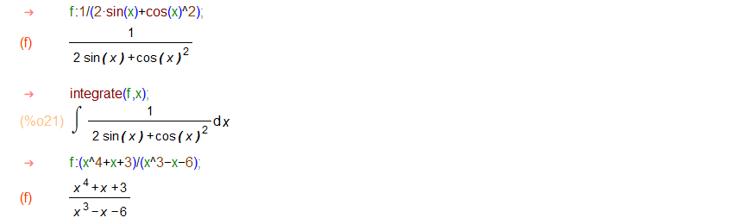

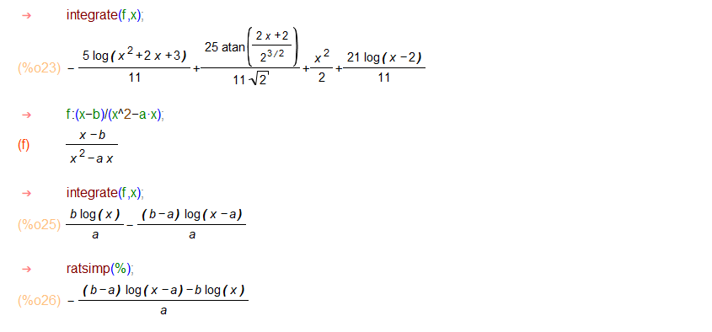

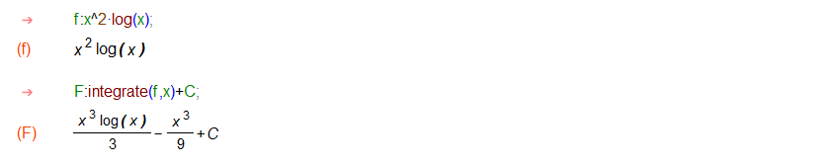

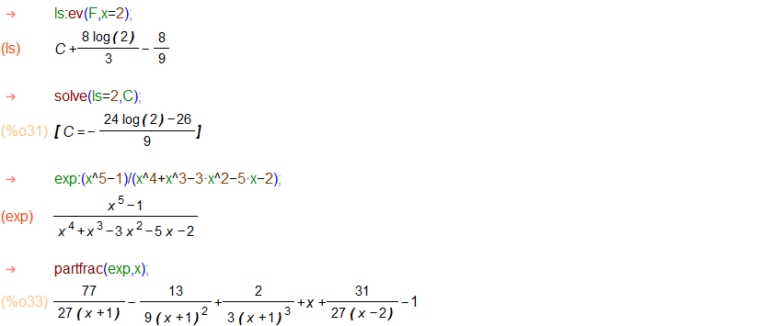

**Звіт до лабораторної роботи № 13**

**на тему “**Визначений інтеграл**”**

**студента групи** ПД-11

Гапей М.Ю.

**Варіант** №5

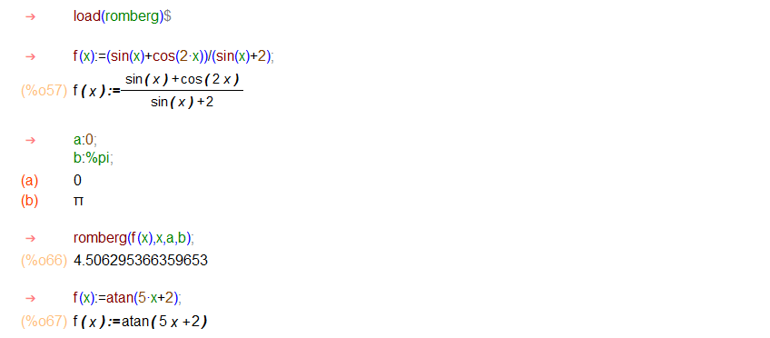

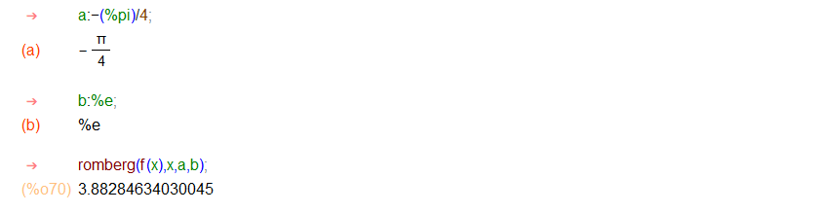

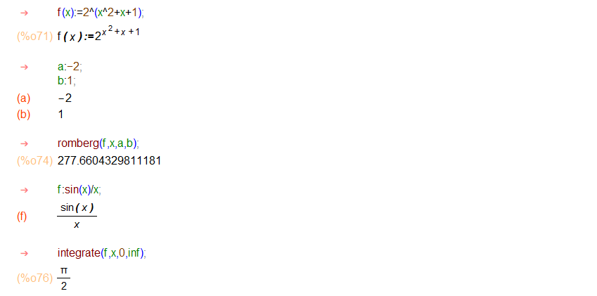

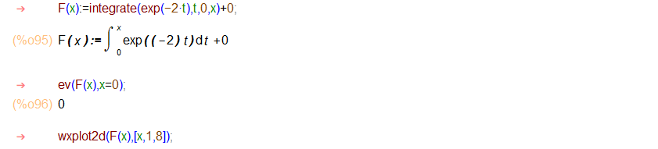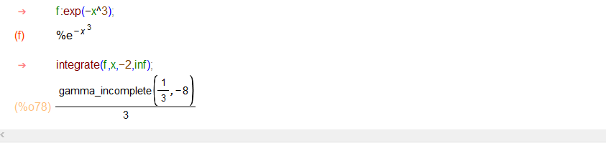

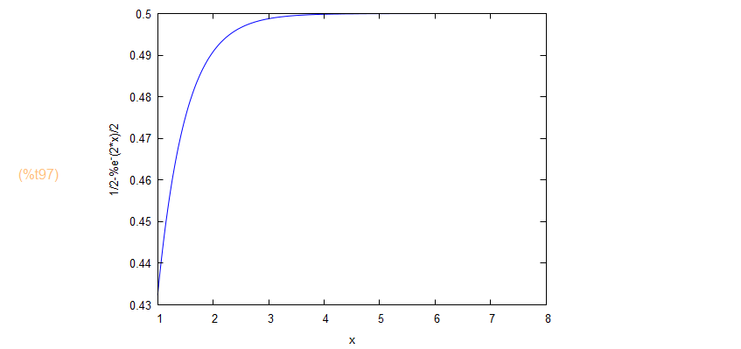

**Звіт до лабораторної роботи № 14**

**на тему “**Застосування визначених інтегралів**”**

**студента групи** ПД-11

Гапей М.Ю.

**Варіант** №5

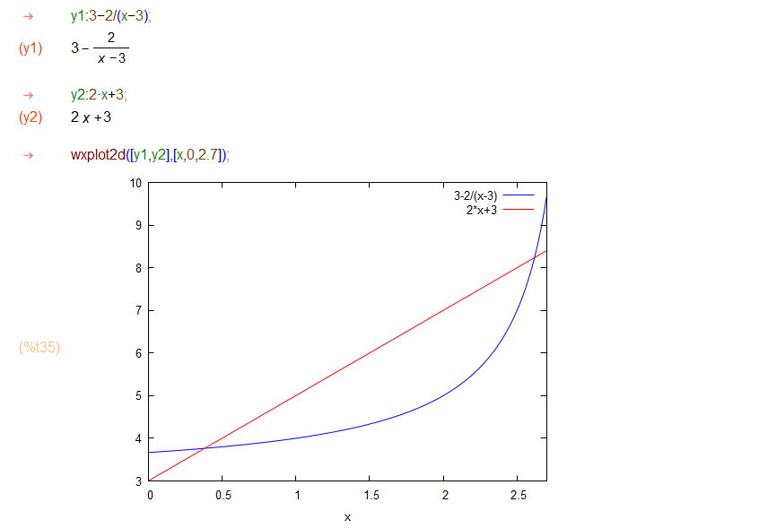

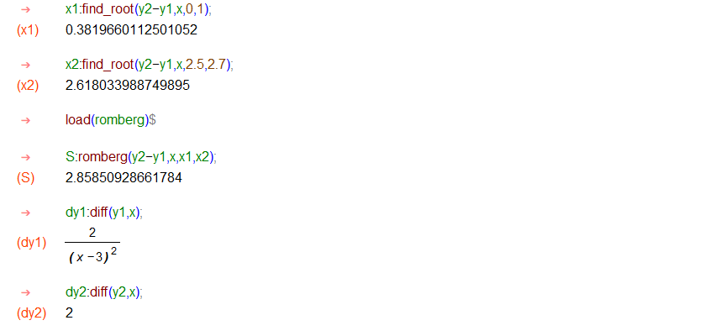

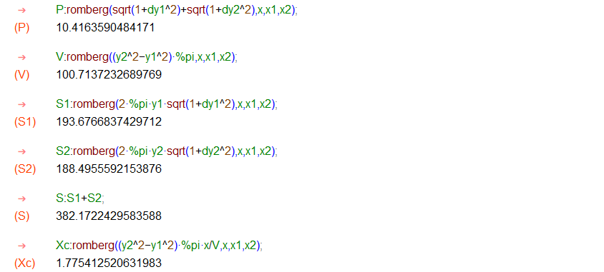

**Звіт до лабораторної роботи № 15**

**на тему “**Кратні інтеграли**”**

**студента групи** ПД-11

Гапей М.Ю.

**Варіант** №5

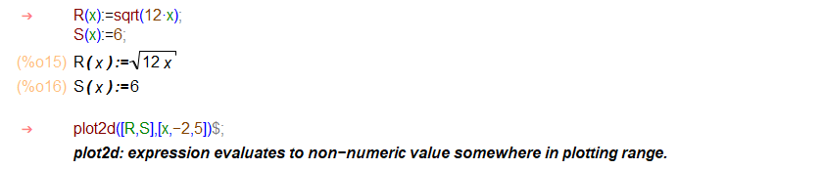

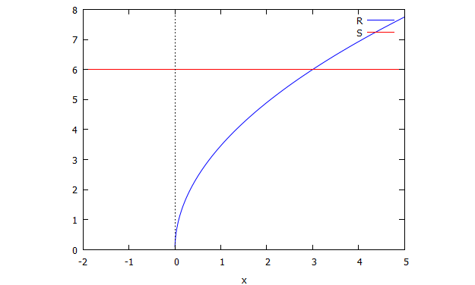

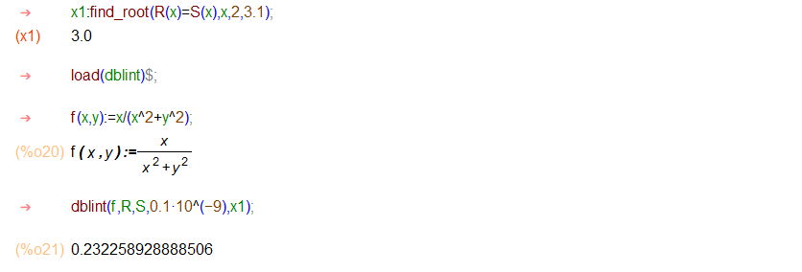

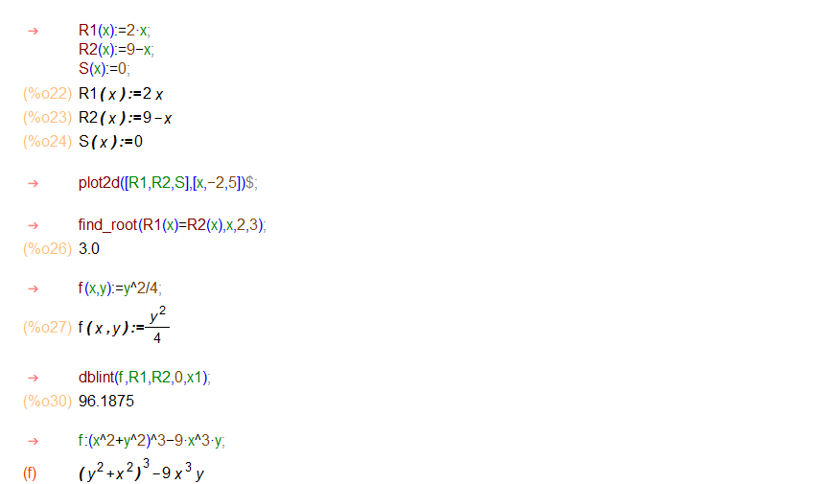



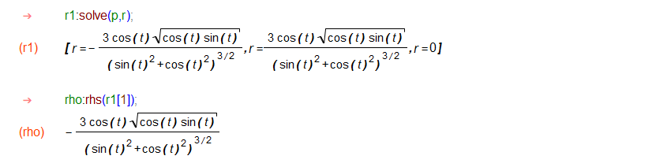

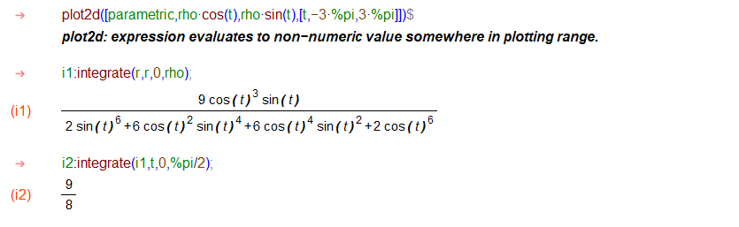

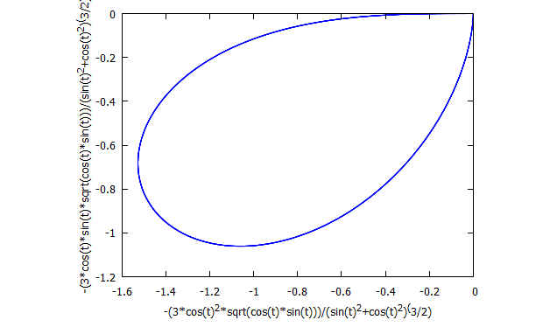

**Звіт до лабораторної роботи № 16**

**на тему “**Поверхневі інтеграли**”**

**студента групи** ПД-11

Гапей М.Ю.

**Варіант** №5

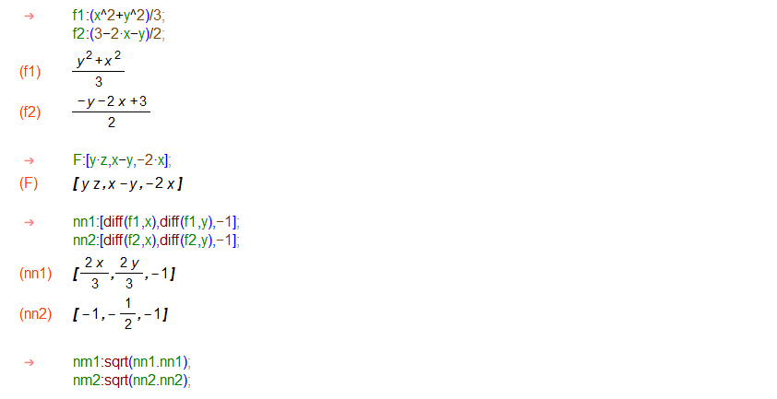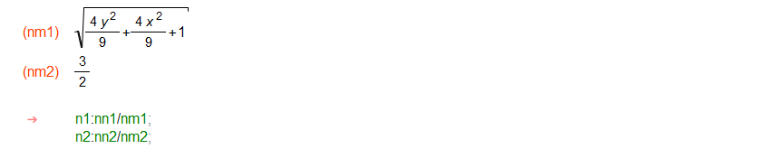

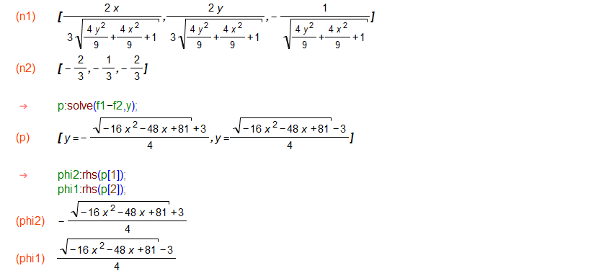

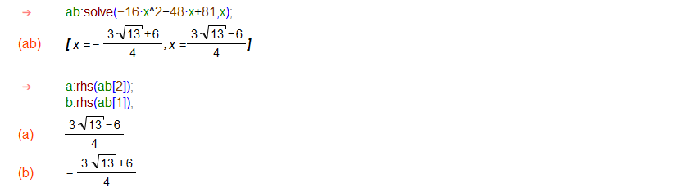

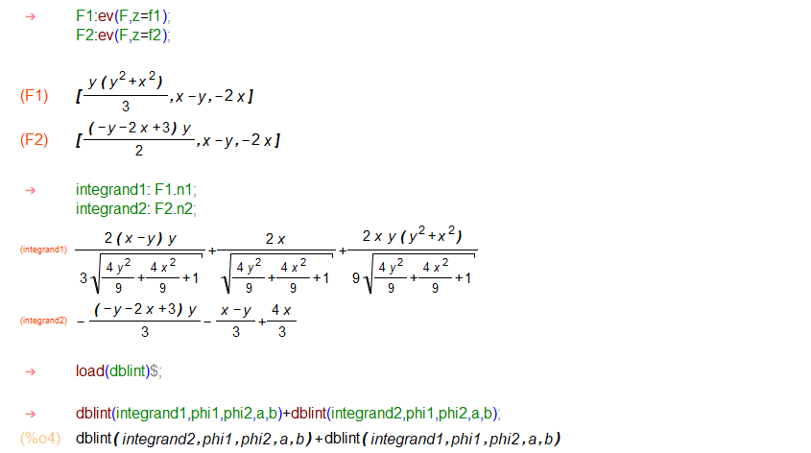

**Звіт до лабораторної роботи № 17**

**на тему “**ДР 1-го порядку**”**

**студента групи** ПД-11

Гапей М.Ю.

**Варіант** №5

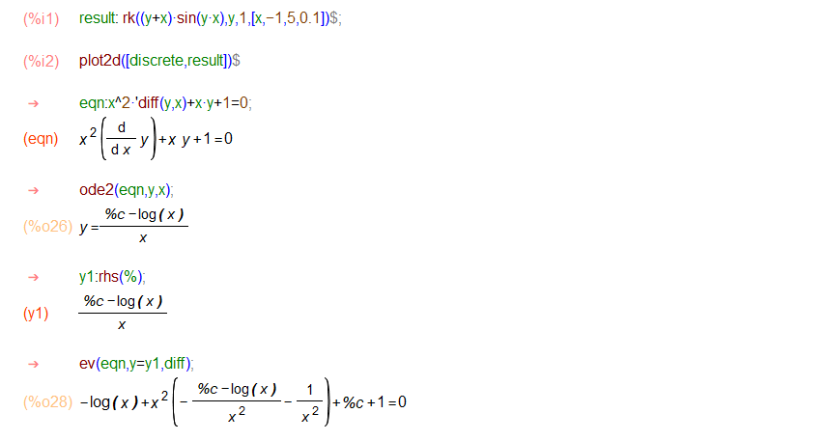

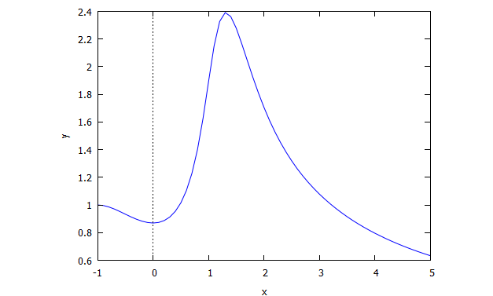

**Звіт до лабораторної роботи № 18**

**на тему “**ДР 2-го порядку**”**

**студента групи** ПД-11

Гапей М.Ю.

**Варіант** №5

